ПОСТРОЕНИЕ ТЕЛ ВРАЩЕНИЯ
Рассмотрим процесс создания детали Вал червячный.
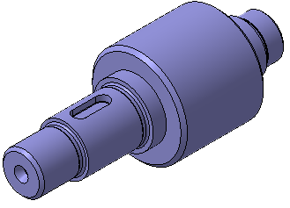
Создайте новую деталь и сохраните ее на диске под именем Вал червячный.
Установите ориентацию Изометрия XYZ.
Создайте новый эскиз на плоскости ZY.
На панели Глобальные привязки отключите привязку Выравнивание , включите привязку Угловая .
Контур будет располагаться справа от точки начала координат эскиза. Для того, чтобы на экране было достаточно места для черчения, можно сдвинуть изображение влево
Нажмите и удерживайте нажатой клавишу <Shift> на клавиатуре.
Нажмите колёсико мыши до щелчка, и не отпуская его, перетащите символ начала координат эскиза в левую часть экрана.
Отпустите колёсико и клавишу.
Нажмите кнопку Непрерывный ввод объектов~ ~на панели Геометрия
Из точки начала координат постройте замкнутую ломаную линию.
Углы наклона и длины отрезков показаны на рисунке. Выбирать горизонтальное или вертикальное направление отрезков поможет Угловая привязка. Параметры очередного отрезка отображаются в процессе черчения рядом с курсором.
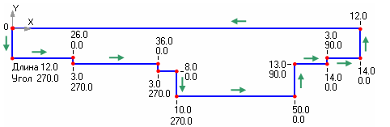
Измените стиль горизонтального отрезка с Основная на Осевая. Этот отрезок будет выполнять роль оси вращения.
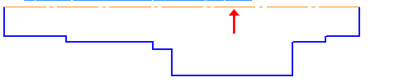
Для получения точной геометрии контура нужно проставить размеры.
Нажмите кнопку Линейный размер~ ~на инструментальной панели Размеры ..
Для придания размерам нужной ориентации нажмите кнопку Вертикальный в группе Тип на Панели свойств.
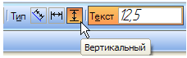
Для простановки вертикальных размеров указывайте попарно точку 1 и очередную точку контура. Для создания размеров в правой части эскиза удобнее использовать точку 2.
Для простановки горизонтальных размеров целесообразно использовать команду Авторазмер~.
При создании размера общей длины контура 148 мм включите опцию Информационный размер (в диалоговом окне Установить значение размера). Необходимость его включения связана с тем, что после простановки всех предыдущих размеров, геометрия контура полностью определена.
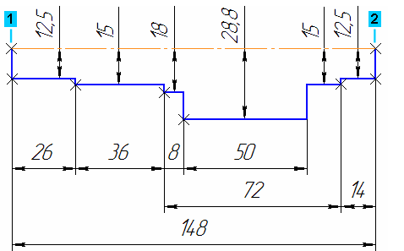
Нажмите кнопку Операция вращения~ ~на панели Редактирование детали
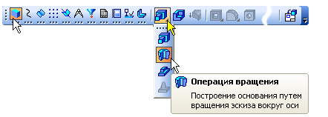
Нажмите кнопку Создать объект — будет построено тело вращения..
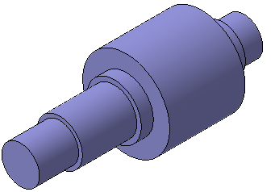
Создание шпоночного паза
Выполните двойной щелчок мыши на элементе Шпоночный паз ГОСТ 23360-78 наружный.
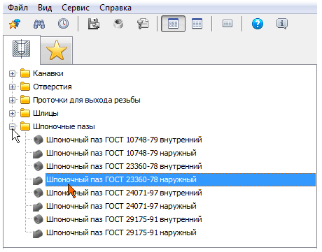
Укажите цилиндрическую грань, на которой нужно построить шпоночный паз.
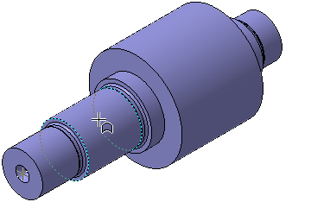
Укажите плоскую грань — от этой плоскости будет определено положение паза.
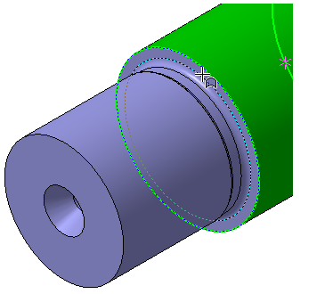
В поле Расстояние на Панели свойств введите значение 5 мм
В поле Угол поворота введите значение 90 градусов
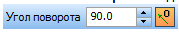
Позиционирование паза закончено — нажмите кнопку Создать объект
В Области свойств выполните двойной щелчок мышью в поле Длина
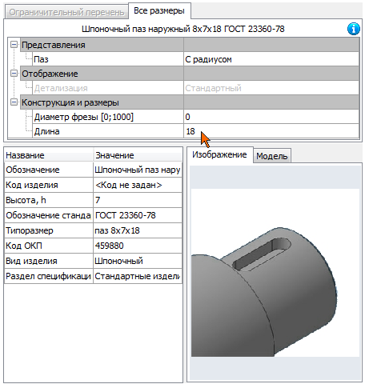.
В списке Выбор типоразмеров и параметров выполните двойной щелчок на значении длины паза 22 мм.
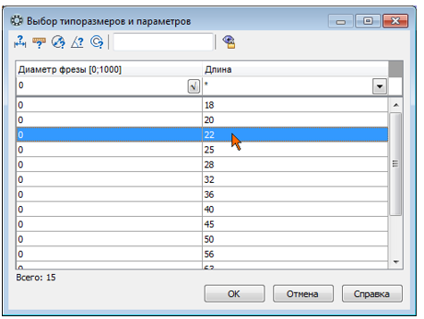
Нажмите кнопку Применить — в модели будет построен шпоночный паз.
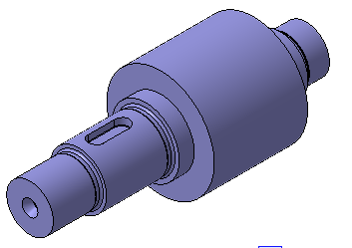
На круглых ребрах постойте фаски~ ~длиной 1,6 мм (синие стрелки) и 2 мм (зеленые стрелки).
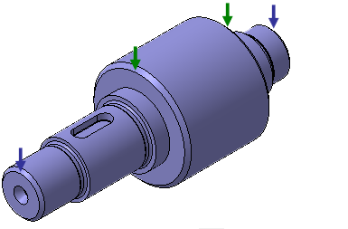
Нажмите кнопку Перестроить~ ~на панели Вид.
Сохраните~ ~деталь на диске и закройте ее окно.

